NeuroStress: Sistema de detección de variabilidad de frecuencia cardiaca y bioimpedancia como indicador de estrés cognitivo
- Introducción:
El estrés académico constituye una de las principales fuentes de afectación del bienestar físico y emocional en estudiantes universitarios. En situaciones de alta demanda cognitiva, tales como exámenes o evaluaciones, se generan respuestas fisiológicas asociadas con la activación del sistema nervioso autónomo, produciendo cambios medibles en distintas señales fisiológicas [1].
Entre las señales más utilizadas para la evaluación objetiva del estrés se destacan el electrocardiograma (ECG) y la actividad electrodérmica (EDA). Por su parte, el ECG permite analizar la actividad eléctrica cardíaca mediante parámetros como la frecuencia cardíaca, los intervalos R-R y la variabilidad de la frecuencia cardíaca (HRV). Estos indicadores están estrechamente relacionados con la regulación autónoma del organismo [2]. Mientras que la EDA mide los cambios en la conductancia eléctrica de la piel, que son producidos por la actividad de las glándulas sudoríparas; siendo esta la razón por la que son uno de los biomarcadores más sensibles para evaluar la activación simpática asociada al estrés [3].
Diversas investigaciones han demostrado que la combinación de señales ECG y EDA permite caracterizar de manera objetiva y continua las respuestas fisiológicas frente a situaciones de estrés, resultado muy precisos en clasificar estados emocionales y cognitivos [4]. Por ello, estas señales representan una posibilidad prometedora frente a métodos tradicionales que están basados únicamente en cuestionarios subjetivos de autopercepción, los cuales no permiten un seguimiento continuo del estado fisiológico del individuo.
Desde esta perspectiva, el presente proyecto busca identificar los cambios fisiológicos asociados al estrés académico mediante el registro y análisis en conjunto de señales ECG y EDA, utilizando el sistema BITalino, evaluando su comportamiento durante distintas fases experimentales: reposo, inducción de estrés y recuperación.
- Objetivo General:
Determinar si las señales de electrocardiograma (ECG) y actividad electrodérmica (EDA) permiten identificar de manera objetiva los estados fisiológicos asociados al estrés académico al comparar su comportamiento durante las fases de reposo, inducción de estrés cognitivo y recuperación a partir de la toma de datos con el sistema BITalino.
- Alcance:
El presente proyecto tiene carácter exploratorio, orientado a establecer la viabilidad metodológica de un sistema para la detección objetiva del estrés académico en estudiantes universitarios, mediante el registro y procesamiento de señales de ECG y EDA obtenidas con el sistema BITalino.
En cuanto a la población, se contempla la participación de adultos jóvenes, estudiantes de pregrado, aparentemente sanos, utilizando un diseño de muestreo no probabilístico por conveniencia, con muestra n=5. Para garantizar la fiabilidad de los registros de las señales, los sujetos completan un formulario previo a la experimentación que permite registrar variables confusoras tales como: tiempo transcurrido desde el último consumo de cafeína, horas de sueño, uso de medicamentos y actividad física intensa previa a la medición.
Respecto a la metodología experimental, se simulan entornos de alta demanda cognitiva mediante un protocolo estructurado en cuatro fases, con aproximadamente 23 minutos de duración total. En primer lugar, se lleva a cabo la fase de preparación por 5 minutos, que consiste en la colocación de los electrodos siguiendo la configuración Einthoven Lead II para el registro del ECG y sobre las falanges de la mano no dominante para la señal EDA. A continuación, se ejecuta la fase basal por 5 minutos, en la cual el participante permanece en reposo visual continuo. Posteriormente, se aplica la fase de inducción de estrés durante 8 min, la cual se divide secuencialmente en dos estresores: el Stroop Color-Word Test y una prueba de aritmética mental bajo presión de tiempo. Finalmente, el protocolo concluye con una fase de recuperación de 5 minutos mediante ejercicios de respiración guiada.
Las variables evaluadas a partir de las señales adquiridas con el sistema BITalino PsychoBIT y el software OpenSignals son la variabilidad de la frecuencia cardíaca, los intervalos R-R, la variabilidad de la frecuencia cardíaca y la conductancia eléctrica de la piel. No se evalúan otros biomarcadores fisiológicos en esta fase del desarrollo.
- Metodología:
  - Selección de sensores
Se empleará el sistema BITalino PsychoBIT, específicamente los sensores de ECG y EDA. La combinación de ambas señales permite una caracterización objetiva, continua y complementaria de las respuestas autonómicas al estrés [5].
El ECG, la actividad electrodérmica y la respiración han sido identificados como biomarcadores confiables del estrés, con modelos de clasificación binaria que alcanzan precisiones de hasta 99.78% en datos controlados [6]. La EDA en particular captura la activación de las glándulas sudoríparas a través del sistema nervioso simpático, el cual es un mecanismo complementario al que refleja el ECG mediante la modulación autonómica cardíaca.
  - Protocolo de inducción de estrés
Se adoptará la versión corta del Montreal Imaging Stress Task (MIST), combinada con el Stroop Color-Word Test, para inducir estrés cognitivo sostenido con respuesta fisiológica reproducible [7, 8].
El Stroop Test se administra mediante una herramienta de aplicación en línea por 3 minutos. Por su parte, la tarea de aritmética mental sigue la estructura del MIST corto, siendo una variante de 5 minutos, sin incluir los 30 segundos de entrenamiento previo, implementada también a través de una aplicación en línea.
  - Duración de las fases
La duración de las fases de registro está determinada considerando el parámetro HRV como referencia. El análisis de HRV de corto plazo ha sido ampliamente investigado para la evaluación del estrés mental, siendo 5 minutos el estándar nominal establecido en la literatura [9]. Estudios que comparan distintas ventanas de análisis (30 s, 1, 2, 3 y 5 min) han demostrado que ventanas de al menos 2 minutos son válidas como sustituto del estándar de 5 minutos para la detección de estrés mental mediante el análisis frecuencial de las bandas LF y HF de la HRV [10], lo cual respalda el uso de una fase basal de 5 minutos en el presente protocolo.
  - Protocolo experimental
La sesión completa tiene una duración total de aproximadamente 23 minutos, estructurada en cuatro fases:
Fase de preparación (5 minutos):
- Colocación de los electrodos ECG en configuración Einthoven Lead II.
- Colocación de los electrodos EDA en las falanges medias de los dedos índice y medio de la mano no dominante.
- Registro de variables de control mediante formulario (horas de sueño, consumo de cafeína, medicamentos, actividad física previa).
Fase basal (5 minutos):
- El participante permanece sentado, en silencio, con los ojos abiertos, observando un punto fijo.
- No se permite el uso de dispositivos electrónicos ni conversaciones; se minimiza el ruido ambiental.
- Objetivo: obtener valores fisiológicos de referencia en condiciones de reposo.
Fase de inducción de estrés (8 minutos):
- Stroop Test (3 min): el participante observa palabras correspondientes a nombres de colores impresas en un color distinto y debe indicar verbalmente el color de la tinta, no la palabra. Esto genera conflicto cognitivo y demanda atencional.
- Aritmética mental con tiempo límite (5 min): el participante resuelve sumas o restas en serie bajo presión temporal, con un temporizador visible y con registro de sus respuestas.
Fase de recuperación (5 minutos):
- El participante realiza respiración guiada mediante ciclos controlados de inhalación, retención y exhalación. El objetivo es observar el retorno progresivo de los parámetros fisiológicos hacia valores cercanos al estado basal.
- Funcionalidades:
- Adquisición simultánea e inalámbrica de ECG y EDA: El sistema BITalino PsychoBIT registra de manera sincronizada la señal de ECG, en configuración Einthoven Lead II, y la señal de EDA, con los electrodos en las falanges medias de los dedos índice y medio de la mano no dominante, durante toda la experimentación. No se restringe la postura del participante durante las fases de reposo e inducción de estrés dado que los datos se transfieren de manera inalámbrica desde el dispositivo hacia el software OpenSignals [6].
- Detección automática de picos R e intervalos R-R: Se aplica un filtrado digital a la señal ECG cruda para eliminar interferencias. Seguidamente se ejecuta el algoritmo de detección de picos R, a partir del cual se calculan los intervalos R-R consecutivos. Estos intervalos son usados para el cálculo posterior de la variabilidad de la frecuencia cardíaca (HRV) [11].
- Cálculo de HRV por bandas de frecuencia (LF/HF): El sistema calcula la HRV mediante análisis espectral en las bandas de baja (LF) y alta frecuencia (HF). Para ello se utilizan ventanas de análisis de 2 minutos, validadas como un sustituto confiable del estándar de 5 minutos para la detección de estrés mental. Este balance LF/HF permite caracterizar la activación relativa del sistema simpático y parasimpático en cada fase del protocolo [9].
- Extracción de la conductancia eléctrica de la piel (EDA): El sistema procesa la señal de EDA para obtener el nivel de conductancia de la piel, uno de los biomarcadores más sensibles de la activación simpática asociada al estrés, lo que permite contrastar su comportamiento entre las fases de reposo, estrés e inducción de estrés cognitivo [12].
- Clasificación del estado fisiológico mediante umbrales calibrados: A partir de los datos recolectados en condiciones controladas de estrés y no estrés, el sistema establece umbrales de HRV y conductancia de piel que permiten clasificar el estado fisiológico del participante en cada fase del protocolo [13].
- Visualización comparativa en dashboard (Streamlit): Los resultados procesados, que son la frecuencia cardíaca, HRV y la conductancia de piel, se organizan por fase del protocolo: reposo, estrés y recuperación. Asimismo, se presentan en un dashboard desarrollado en Streamlit, permitiendo hacer la comparación visual del comportamiento fisiológico del participante a lo largo de la sesión [5], y a su vez, observar su clasificación final en alguno de los tres estados fisiológicos.
- Interfaz de Usuario:
  - Diagrama de flujo de interacción con la IU
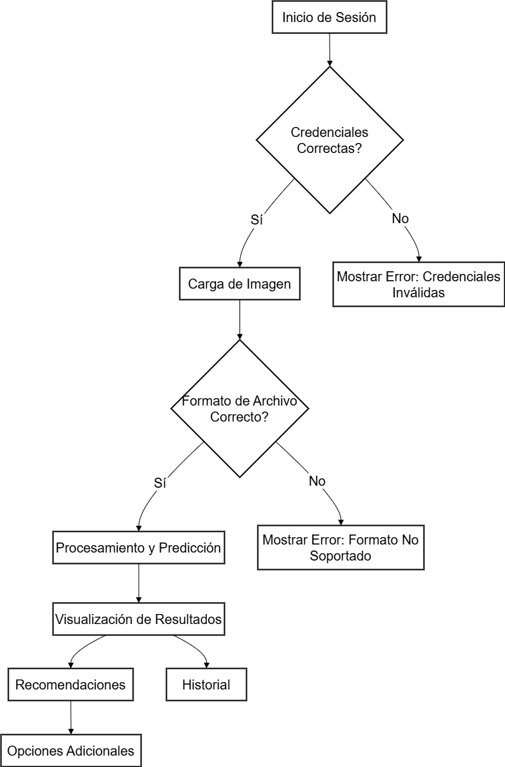
Figura 1. Diagrama de flujo de uso de la aplicación
- Tecnologías Utilizadas
- Lenguaje de Programación: Python
- Framework: Streamlit
- Bibliotecas: PIL, json, Grad-CAM para interpretación de modelos
- Modelo de IA: FixCapsNet
- Hosting: Streamlit Cloud
- Limitaciones
- Tamaño muestral reducido (n=5): El diseño de muestreo no probabilístico por conveniencia y el tamaño de muestra limitan la potencia estadística del estudio y restringen la posibilidad de generalizar los resultados a la población universitaria en general.
- Estresores de laboratorio de corta duración: El Stroop Test y la tarea de aritmética mental son estresores controlados y breves que buscan simular la exigencia de una evaluación académica, pero no reproducen completamente la intensidad, duración ni el componente emocional del estrés experimentado durante un examen real o una carga académica sostenida en el tiempo.
- Posibles artefactos por movimiento y habla: Las respuestas verbales requeridas durante el Stroop Test y la aritmética mental pueden introducir artefactos de movimiento en las señales.
- Diseño de sesión única, sin grupo control: Todos los participantes pasan por las mismas fases en el mismo orden, sin un grupo de comparación que no reciba el estresor ni una sesión de control adicional. Por eso, no se puede descartar completamente los efectos de fatiga o habituación de los participantes sobre los resultados de la fase de recuperación.
- Referencias.
[1] Mayo Clinic, "Electrocardiograma (ECG o EKG)," Mayo Clinic, 2024. Disponible en: https://www.mayoclinic.org/es/tests-procedures/ekg/about/pac-20384983
[2] V. Shusterman y R. Lampert, "Role of Stress in Cardiac Arrhythmias," PMC - PubMed Central, PMCID: PMC5153185, 2013. Disponible en: https://pmc.ncbi.nlm.nih.gov/articles/PMC5153185/
[3] C. A. Román Collazo, F. Ortiz Rodríguez, y Y. Hernández Rodríguez, "El estrés académico en estudiantes latinoamericanos de la carrera de Medicina," Revista Iberoamericana de Educación, vol. 46, no. 7, pp. 1-8, 2008. DOI: 10.35362/rie4671911
[4] M. Cassaretto, P. Vilela, y L. Gamarra, "Estrés académico en universitarios peruanos: importancia de las conductas de salud, características sociodemográficas y académicas," Liberabit, vol. 27, no. 2, e482, 2021. DOI: 10.24265/liberabit.2021.v27n2.07
[5] L. Santamaria-Granados et al., "Multimodal Classification Algorithms for Emotional Stress Analysis with an ECG-Centered Framework," AI, MDPI, 2026. doi:10.3390/ai7020063.
[6] D. Garg et al., "A machine-learning approach for stress detection using wearable sensors in free-living environments," Computers in Biology and Medicine, ScienceDirect, 2024. doi:10.1016/S0010-4825(24)01003-5.
[7] L. Zhu et al., "Stress Detection Through Wrist-Based Electrodermal Activity Monitoring and Machine Learning," IEEE J. Biomed. Health Inform., 2023. PMID: 37022004.
[8] J. Stimpfl et al., "The Stroop Competition: A Social-Evaluative Stroop Test for Acute Stress Induction," 2022.
[9] R. Castaldo et al., "Ultra-short term HRV features as surrogates of short term HRV: a case study on mental stress detection in real life," BMC Medical Informatics and Decision Making, 2019. PMC6335694.
[10] C. Kirschbaum et al., "The Trier Social Stress Test protocol for inducing psychological stress," PubMed, PMID: 22042290.
[11] F. Shaffer y J. P. Ginsberg, "An overview of heart rate variability metrics and norms," Front. Public Health, vol. 5, p. 258, 2017.
[12] R. Zangróniz et al., "Electrodermal Activity Sensor for Classification of Calm/Distress Condition," Sensors, 2017. PMC5677183.
[13] H. G. Kim, E. J. Cheon, D. S. Bai, Y. H. Lee, y B. H. Koo, "Stress and Heart Rate Variability: A Meta-Analysis and Review of the Literature," Psychiatry Investigation, vol. 15, no. 3, pp. 235–245, 2018.

FOTOS

